Componentes elétricos

FEITO POR: LAURA, JOHAN, BRUNO,

**O que é uma fonte de tensão?**

**É um componente dentro de um**

**circuito elétrico que altera ou**

**mantém constante a diferença de**

**potencial entre dois pontos,**

**mantendo sempre uma tensão**

**específica.**

**QUAIS OS TIPOS DE FONTE DE TENSÃO?**

**- Fonte de tensão contínua**

**- Fonte de tensão alternada**

**01 02**

**(DC):**

**Fontes de alimentação que fornecem uma tensão constante ao decorrer do tempo. Usada em baterias, pilhas e**

**circuitos internos, como de um chuveiro.**

**(AC):**

**Fontes de alimentação que permitem que a corrente elétrica alterne entre positivo e negativo.**

**Usada em geradores, tomadas, etc.**

**0304**

**-Fontedetensãoajustável: Permitemvariaratensãode saídaconformeonecessário, geralmenteumdefinidorde potênciaouemoutros dispositivosdecontrole.**

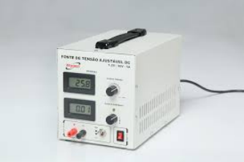

**-Fontedetensão**

**programável:**

**Sãocontroladasporum dispositivoexterno,como umcomputador,para fornecertensões**

**específicasemmomentos específicos.**

**O QUE É A CORRENTE CONTÍNUA E ALTERNADA?**

**A diferença básica entre a corrente elétrica contínua e a alternada é que, enquanto na corrente contínua (CC) os elétrons movem-se em um único sentido, a corrente alternada (CA) possui elétrons que variam sua direção constantemente.**

**QUAIS OS TIPOS DE**

**RESISTORES, DE EXEMPLOS**

**Há dois tipos de resistores, fixos e variáveis. Os resistores fixos são**

**constituídos de filme carbono, filme metálico, fio de precisão, dentre outros. Os resistores variáveis podem ser ajustados**

**manualmente.**

**Tipos de Resistores**

**São exemplos potenciômetros, LDR (light dependent**

**resistor), PTC (coeficiente de temperatura positivo), NTC (coeficiente de**

**temperatura negativo), Magneto Resistivos,**

**reostato, dentre outros.**

**Quais as**

**finalidades dos resistores?**

**Armazenamento: Seria o acúmulo de carga elétrica, e sua finalidade sendo que sistemas não tenham uma sobrecarga.**

**Controle: Em geral sendo usado um botão giratório, sua finalidade em si sendo de ajudar a controlar a temperatura, volume, intensidade de imunização e desligar e ligar aparelhos.**

**Passagem: Serve pra quando vai passar uma carga elétrica de um lado pro outro, tendo uma grande força de adaptação, se adaptando em sistemas pequenos médios e de grande escala.**

**Transformação: Geralmente os resistores Santa Cecilia são feitos pra modificar cargas elétricas, em resumo a energia percorre um condutor e se transforma (os elétrons se transformam).**

**O QUE SÃO OS COMPONENTES: CAPACITORES, DIODO SEMICONDUTOR, TIRISTOR, TRANSISTORES**

**01 02 03 04**

Capacitor: São dispositivos utilizados 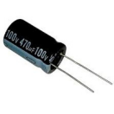

para o armazenamento de cargas elétricas.

Diodo semicondutor: Sua função é de 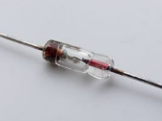

transformar uma corrente alternada em uma corrente continua.

Tiristor: É uma família de dispositivos semicondutores multicamadas que operam em regime de chaveamento 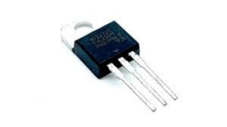

Transistores: É um dispositivo semicondutor feito ou de silício ou germânio, usado pra ampliar ou atenuar a intensidade de uma corrente elétrica em circuitos eletrônicos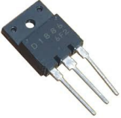

AC

ACABOU

*Thank*

ABOU!

*you!*

!

